**1. Trang chủ**

Phần banner đổi lại nội dung:

**ỦY BAN NHÂN DÂN HUYỆN PHÚ RIỀNG**

**PHÒNG NỘI VỤ**

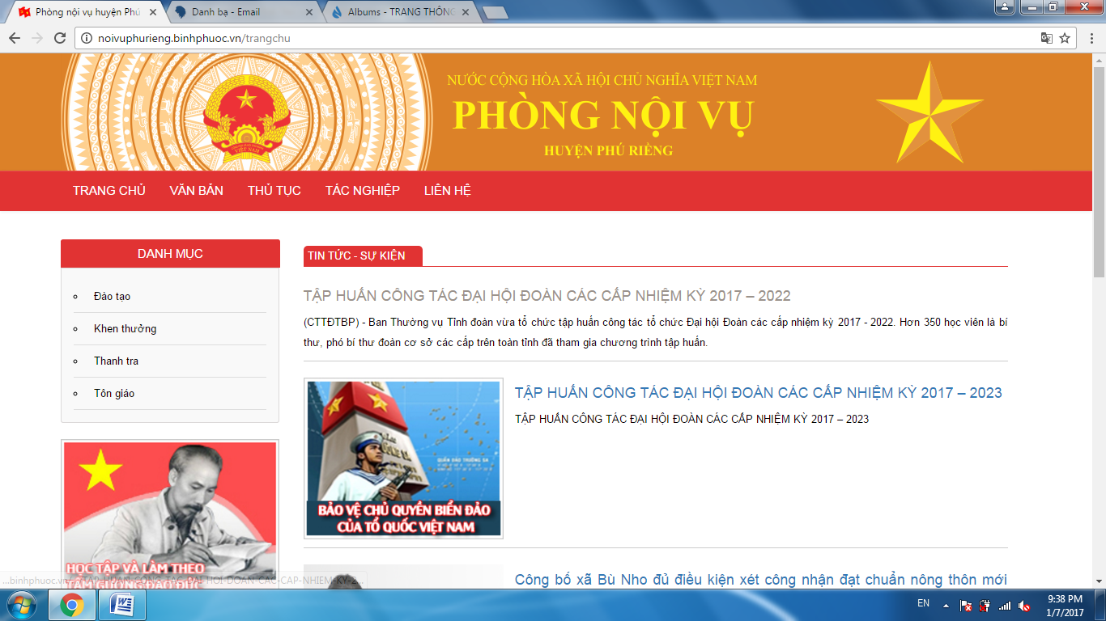

Phần menu hiện thị cả menu CÔNG VIỆC, hình nền thanh menu chỉnh nhỏ lại

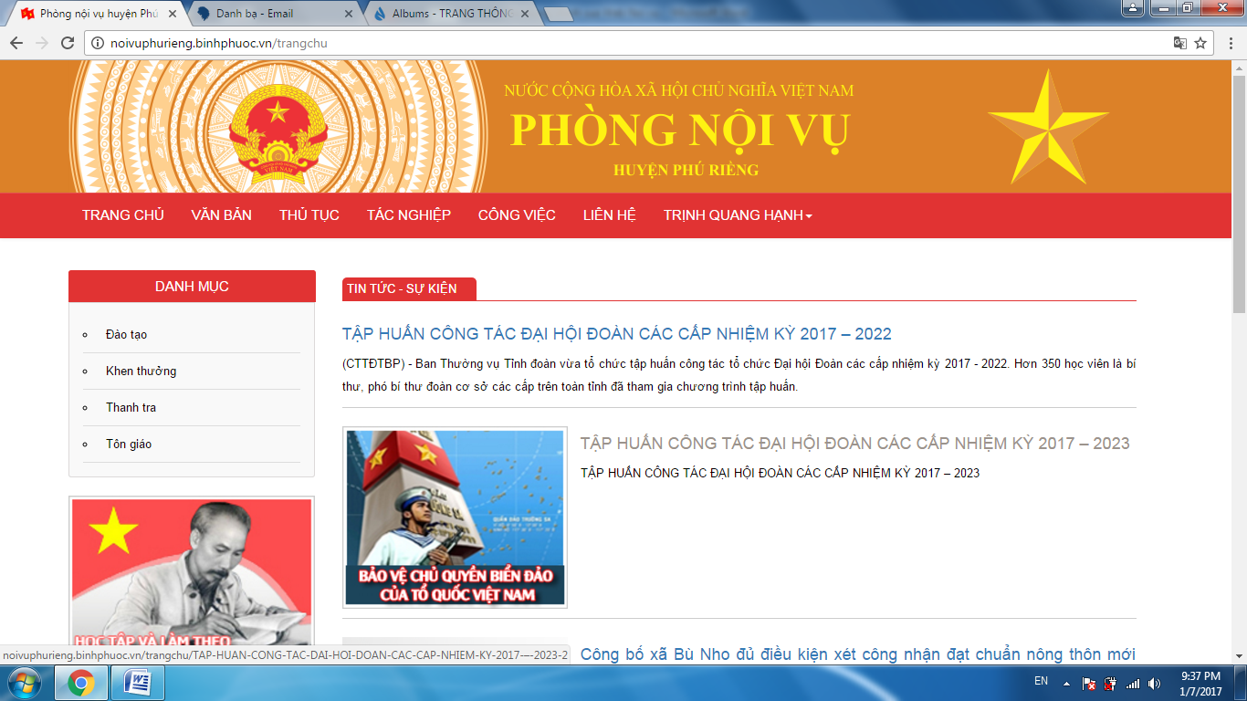

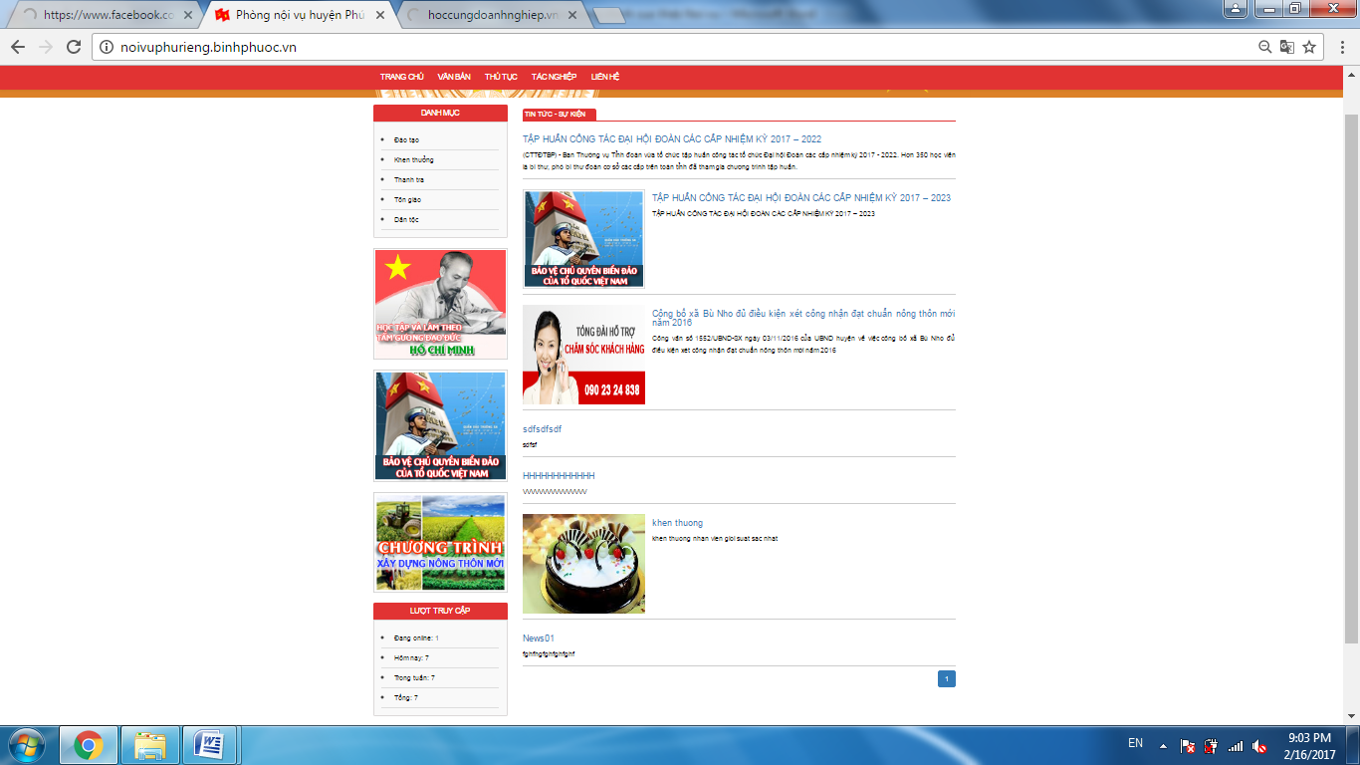 Phần menu tin tạo menu đa cấp (các mục menu tại phần quản trị có cột để đánh số thứ tự sẽ hiện thị)

Chưa có phần quản lý các hình tạo link liên kết

Phần này chưa hoạt động

Tại danh sách quản lý các tin tức thêm cột ghi nhận ngày, giờ và người đăng tin

**2. Trang Văn bản: OK**

Bỏ phần menu trái, loại văn bản sẽ thêm vào 1 combobox chọn.

Cobobox chọn sẽ gồm: Cơ quan ban hành, loại văn bản, lĩnh vực, năm ban hành (sắp theo thứ tự như trên). Các combobox này hiện thị danh sách các checkbox để có thể chọn nhiều giá trị.

**Các ô chọn làm nhỏ, gọn để tập trung giao diện cho phần hiển thị văn bản phía dưới**

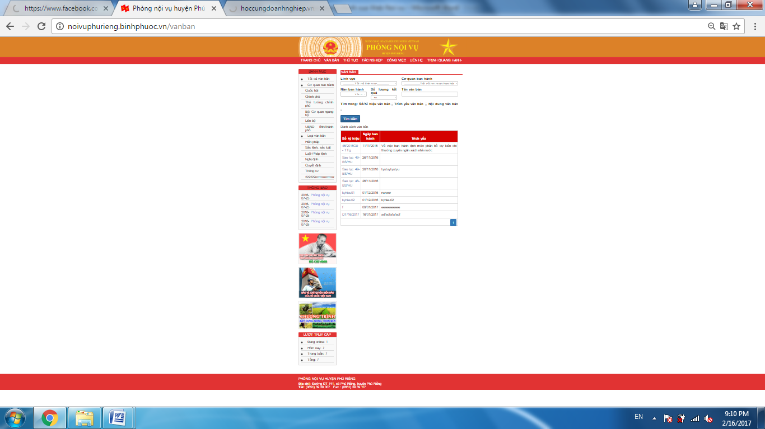

Phần hiển thị danh sách văn bản gồm: số ký hiệu, ngày ban hành, trích yếu, cơ quan ban hành, loại văn bản, lĩnh vực.

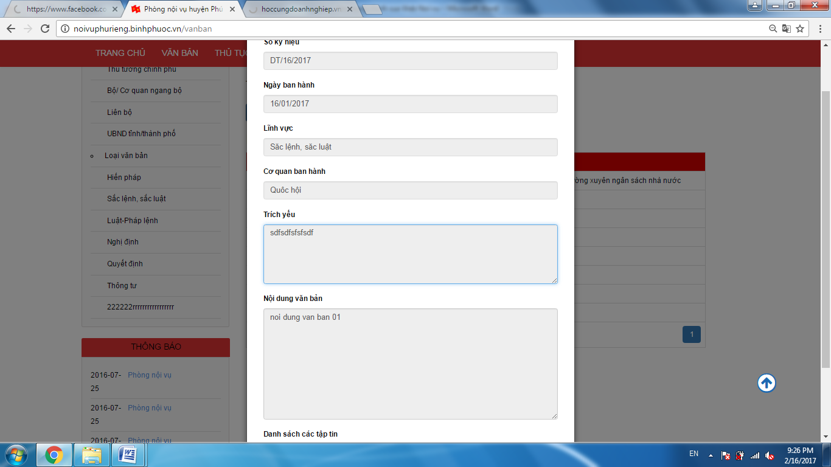hiển thị: số ký hiệu, ngày ban hành, trích yếu, cơ quan ban hành, loại văn bản, lĩnh vực. Phần nội dung cho phép hiển thị định dạng của 1 vb đẩy đủ (có thể làm rộng giao diện để hiện thị).

Thiếu CKEditor

phần quản lý văn bản cũng gồm: số ký hiệu, ngày ban hành, trích yếu, cơ quan ban hành, loại văn bản, lĩnh vực. đồng thời có thêm cột lưu ngày, giờ đăng, người đăng

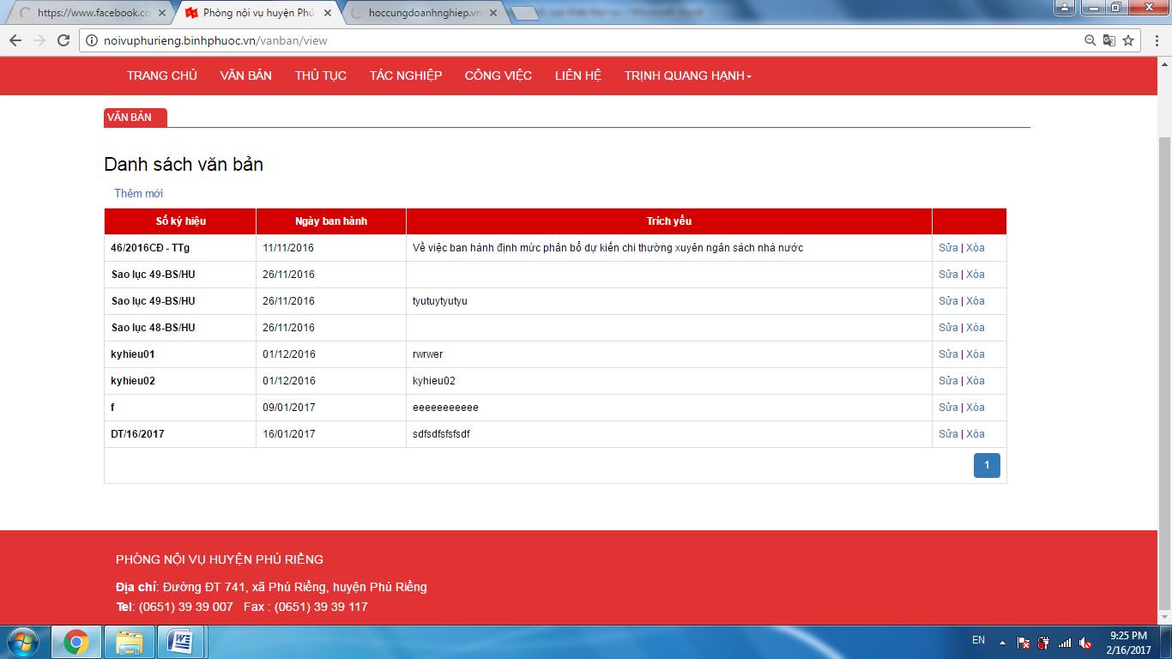

**3. Trang Thủ tục:**

Phần danh mục tạo menu đa cấp

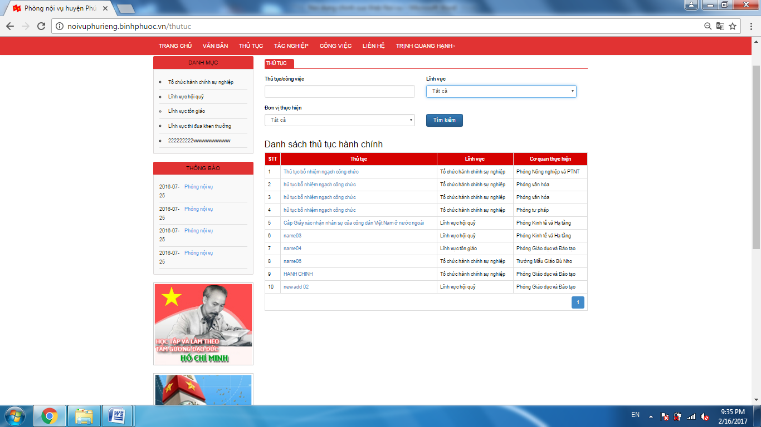Bỏ combobox chọn lĩnh vực.

OK

Danh sách thủ tục Bỏ cột cơ quan thực hiện, cột lĩnh vực sẽ hiện thị đường dẫn được chọn tại danh mục menu bên trái.

Bỏ phần menu trái phía dưới

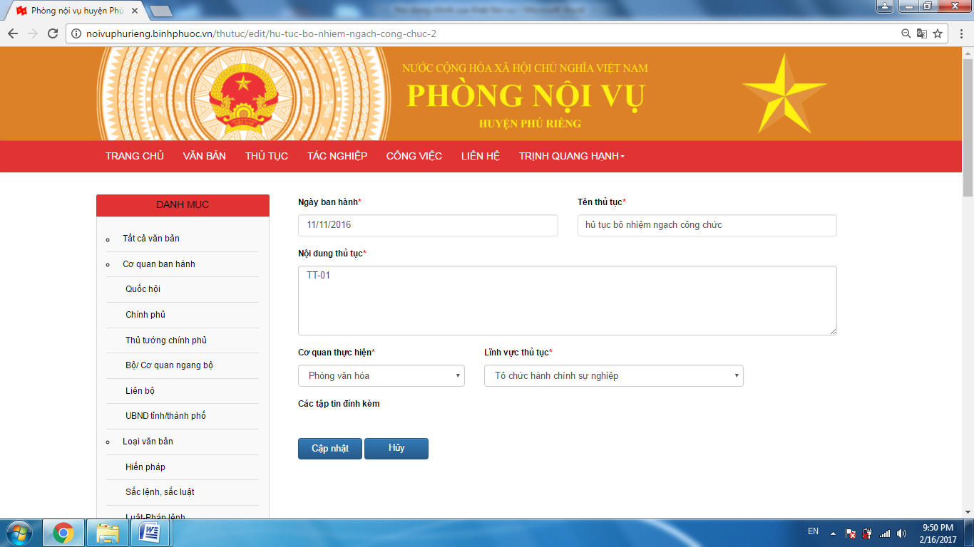

UpdateDB va Service

Miss CKEditor

Cơ quan thực hiện là combobox hiện thị list box các cơ quan để chọn nhiều cơ quan (1 thủ tục có thể do nhiều cơ quan thực hiện). lĩnh vực thủ tục sẽ hiển thị cây thu mục để chọn.(chua hieu doan nay)

Phần nội dung cho phép định dạng để hiển thị 1 thủ tục đầy đủ. Ví dụ thủ tục:

**Tặng thưởng danh hiệu Tập thể Lao động xuất sắc (khen tổng kết năm). Mã số hồ sơ:** T-BPC-282497-TT

**a) Trình tự thực hiện:**

**-** Bước 1: Ban Thi đua - Khen thưởng tỉnh tiếp nhận đề nghị khen thưởng của các cơ quan, đơn vị, địa phương trong tỉnh.

- Bước 2: Ban Thi đua - Khen thưởng tỉnh thẩm định hồ sơ đề nghị khen thưởng, sau đó dự thảo Tờ trình, Quyết định khen thưởng trình Chủ tịch UBND tỉnh. Sau khi có Quyết định khen thưởng, Ban Thi đua - Khen thưởng tỉnh in Bằng chứng nhận và đóng dấu của UBND tỉnh.

- Bước 3: Cơ quan, đơn vị, địa phương nhận kết quả tại Ban Thi đua - Khen thưởng tỉnh (Sở Nội vụ).

- Bước 4: Các trường hợp không được khen thưởng (không đúng đối tượng, không đủ tiêu chuẩn, không đảm bảo hồ sơ hoặc vi phạm pháp luật), Ban Thi đua - Khen thưởng tỉnh thông báo đến các cơ quan, đơn vị, địa phương trình khen biết.

**b) Cách thức thực hiện:** Nộp hồ sơ các ngày làm việc trong tuần (từ quý IV năm đề nghị đến hết quý I năm sau) trực tiếp tại trụ sở Ban Thi đua - Khen thưởng tỉnh (Sở Nội vụ) hoặc thông qua hệ thống bưu chính.

**c) Thành phần, số lượng hồ sơ:**

**- Thành phần hồ sơ:**

+ Tờ trình kèm theo danh sách đề nghị khen thưởng của cơ quan, đơn vị, địa phương: 02 bản;

+ Biên bản họp Hội đồng Thi đua - Khen thưởng của cơ quan, đơn vị, địa phương trình khen: 02 bản;

+ Danh sách tập thể hoàn thành xuất sắc nhiệm vụ của năm đề nghị khen thưởng có xác nhận của đơn vị trình khen;

+ Quyết định công nhận danh hiệu “Lao động tiên tiến”, “Tập thể lao động tiên tiến”, “Chiến sĩ thi đua cơ sở” của năm đề nghị khen thưởng;

+ Báo cáo thành tích của tập thể: 01 bản;

- Số lượng: 01 bộ hồ sơ.

**d) Thời hạn giải quyết:** 07 ngày làm việc kể từ ngày nhận đầy đủ hồ sơ hợp lệ (không bao gồm thời gian UBND tỉnh xem xét quyết định).

**đ) Đối tượng thực hiện thủ tục hành chính:** Tổ chức.

**e) Cơ quan thực hiện thủ tục hành chính:**

- Cơ quan có thẩm quyền quyết định: UBND tỉnh;

- Cơ quan trực tiếp thực hiện thực hiện thủ tục hành chính: Ban Thi đua - Khen thưởng tỉnh;

**g) Kết quả thực hiện thủ tục hành chính:** Quyết định của UBND tỉnh.

**h) Lệ phí**: không có.

**i) Tên mẫu đơn, mẫu tờ khai**.

- Tờ trình, danh sách đề nghị khen thưởng: mẫu 17B;

- Biên bản họp Hội đồng Thi đua - Khen thưởng: mẫu 18;

- Mẫu báo cáo thành tích của tập thể: mẫu 20A.

**k) Yêu cầu, điều kiện thực hiện thủ tục hành chính**:

Danh hiệu “Tập thể Lao động xuất sắc” được xét tặng hàng năm cho tập thể tiêu biểu, xuất sắc lựa chọn trong số các tập thể đạt danh hiệu “Tập thể Lao động tiên tiến” và đạt các tiêu chuẩn sau:

- Sáng tạo, vượt khó, hoàn thành xuất sắc nhiệm vụ, thực hiện tốt các nghĩa vụ đối với Nhà nước;

- Có phong trào thi đua thường xuyên, thiết thực, hiệu quả;

- Có 100% cá nhân hoàn thành nhiệm vụ được giao trong đó có ít nhất 70% cá nhân đạt danh hiệu Lao động tiên tiến;

- Có cá nhân đạt danh hiệu Chiến sỹ thi đua cơ sở, không có cá nhân nào bị kỷ luật từ cảnh cáo trở lên;

- Nội bộ đoàn kết, gương mẫu chấp hành các chủ trương, chính sách của Đảng và pháp luật của Nhà nước.

**l) Căn cứ pháp lý của thủ tục hành chính:**

- Luật Tổ chức chính quyền địa phương ngày 19/6/2015;

- Căn cứ Luật Thi đua, khen thưởng ngày 26/11/2003; Luật sửa đổi, bổ sung một số điều của Luật Thi đua, khen thưởng ngày 14/6/2005 và ngày 16/11/2013;

- Nghị định số 42/2012/NĐ-CP ngày 15/4/2010 của Chính phủ Quy định chi tiết thi hành một số điều của Luật thi đua, khen thưởng và Luật sửa đổi, bổ sung một số điều của Luật Thi đua - Khen thưởng;

- Nghị định số 39/2012/NĐ-CP ngày 27/4/2012 của Chính phủ về sửa đổi, bổ sung một số điều của Nghị định số 42/2012/NĐ-CP ngày 15/4/2010 của Chính phủ Quy định chi tiết thi hành một số điều của Luật thi đua, khen thưởng và Luật sửa đổi, bổ sung một số điều của Luật Thi đua - Khen thưởng;

- Nghị định số 65/2014/NĐ-CP ngày 01/7/2014 của Chính phủ Quy định chi tiết thi hành Luật sửa đổi, bổ sung một số điều của Luật thi đua, khen thưởng năm 2013;

- Thông tư số 07/2014/TT-BNV ngày 29/8/2014 của Bộ trưởng Bộ Nội vụ hướng dẫn thi hành một số điều của Nghị định số 42/2010/NĐ-CP ngày 15/4/2010 của Chính phủ quy định chi tiết thi hành một số điều của Luật Thi đua, khen thưởng và Luật sửa đổi, bổ sung một số điều của Luật Thi đua, khen thưởng, Nghị định số 39/2012/NĐ-CP ngày 27/4/2012 của Chính phủ sửa đổi, bổ sung một số điều của Nghị định số 42/2010/NĐ-CP ngày 15/4/2010 của Chính phủ và Nghị định số 65/2014/NĐ-CP ngày 01/7/2014 của Chính phủ quy định chi tiết thi hành Luật sửa đổi, bổ sung một số điều của Luật Thi đua, khen thưởng năm 2013;

- Quyết định số 27/2014/QĐ-UBND ngày15/12/2014 của UBND tỉnh ban hành Quy định về công tác thi đua, khen thưởng trên địa bàn tỉnh Bình Phước.

**4. Trang công việc và tác nghiệp chưa có chức năng tạo tại khoản và phân quyền nên chưa test được.**